# **ВВЕДЕНИЕ**

1. **Оценка современного состояния решаемой научно-технической проблемы**

В настоящее время проблема обеспечения оптимального микроклимата в помещениях (жилых, офисных, производственных) приобретает все большую значимость. Рост урбанизации, увеличение времени пребывания людей в закрытых пространствах, а также ужесточение требований к энергоэффективности зданий обуславливают необходимость интеллектуального управления параметрами окружающей среды.

Существующие на рынке системы климат-контроля зачастую обладают рядом недостатков:

1. **Локальность управления:** Большинство систем регулируют лишь один параметр (например, температуру), не учитывая взаимовлияние других факторов (влажности, уровня CO₂, шума).
2. **Отсутствие комплексного анализа**: Простые системы не способны производить агрегацию данных и принимать решения на основе совокупности показателей, что снижает эффективность создания комфортной среды.
3. **Низкая адаптивность**: Многие решения работают по жестким, заранее заданным алгоритмам без возможности тонкой настройки под динамически изменяющиеся условия.
4. **Слабая интеграция:** Отсутствие единой платформы, объединяющей мониторинг, управление и визуализацию данных, затрудняет эксплуатацию и анализ.

Таким образом, актуальной научно-технической проблемой является разработка комплексной, адаптивной и интегрированной системы, способной в реальном времени анализировать множество параметров микроклимата и гибко управлять климатическим оборудованием.

1. **Основание и исходные данные для разработки темы**

Основанием для проведения данной научно-исследовательской работы является необходимость создания программно-аппаратного комплекса для автоматизации контроля и управления микроклиматом. Исходными данными для разработки послужили:

1. Санитарно-гигиенические нормы и стандарты (например, ГОСТ 30494-2011 "Здания жилые и общественные. Параметры микроклимата в помещениях"), определяющие оптимальные и допустимые диапазоны температуры, влажности и качества воздуха.
2. Научные исследования, подтверждающие влияние повышенной концентрации CO₂ на когнитивные функции и самочувствие человека.
3. Анализ современных технологических решений в области Интернета вещей (IoT), микросервисной архитектуры и веб-технологий.
4. **Обоснование необходимости проведения НИР**

Проведение данной НИР необходимо для:

1. Повышения уровня комфорта и здоровья людей за счет поддержания параметров воздуха в оптимальных для человека зонах.
2. Повышения энергоэффективности за счет целевого и согласованного включения/выключения оборудования только при необходимости, исключая его холостую работу.
3. Автоматизации рутинных операций по контролю за климатической техникой, что снижает нагрузку на персонал и исключает человеческий фактор.
4. Накопления и анализа исторических данных для выявления тенденций, оптимизации алгоритмов и прогнозирования нагрузок.
5. **Сведения о планируемом научно-техническом уровне разработки**

Планируется, что разрабатываемая система будет соответствовать современному научно-техническому уровню, что обеспечивается за счет:

1. **Комплексного подхода:** Одновременный контроль температуры, влажности, уровня CO₂ и шума.
2. **Использования современных технологий:** Применение стека Java/Spring для создания надежного и масштабируемого бэкенда, контейнеризации с помощью Docker, использования реляционной СУБD PostgreSQL для целостности данных, а также современных фронтенд-технологий (HTML5, CSS3, JavaScript) для создания интуитивно понятного интерфейса.
3. **Гибкой архитектуры:** Микросервисный подход позволит легко масштабировать систему, добавлять новые датчики и типы оборудования.
4. **Приоритетного ручного управления:** Реализация гибридного режима работы, предоставляющего пользователю полный контроль при сохранении преимуществ автоматизации.
5. **Сведения о патентных исследованиях и выводы из них**

В рамках подготовки к НИР были проведены предварительные патентные исследования с целью изучения существующих технических решений в области систем контроля микроклимата. Анализ показал наличие большого количества патентов на:

- Устройства для регулирования температуры и влажности.

- Системы вентиляции на основе датчиков CO₂.

- Проприетарные протоколы управления климатической техникой.

**Вывод из патентных исследований:** Прямых аналогов, предлагающих столь же комплексное решение с аналогичным технологическим стеком (Java/Spring + современный веб-интерфейс) и алгоритмом работы, предусматривающим приоритетное ручное управление, выявлено не было. Ключевым отличием и новизной предлагаемой разработки является интеграция многопараметрического анализа среды в единую систему с гибридным (автоматическим и приоритетным ручным) режимом управления на базе микросервисной архитектуры. Это позволяет избежать нарушения существующих патентных прав и подтверждает новизну проекта.

1. **Сведения о метрологическом обеспечении НИР**

Метрологическое обеспечение НИР будет заключаться в следующем:

1. Для сбора данных планируется использование серийно выпускаемых и сертифицированных датчиков, обеспечивающих необходимую точность измерений (например, точность термодатчиков ±0.5°C, датчиков CO₂ ±50 ppm).
2. Программные алгоритмы обработки данных будут включать методы фильтрации шумов и усреднения показаний для повышения достоверности входной информации.
3. Логика принятия решений будет опираться на установленные государственные и международные стандарты (нормативы), что обеспечивает нормативную обоснованность работы системы.
4. **Актуальность, новизна и связь с другими НИР**

Актуальность темы обусловлена растущими требованиями к качеству среды обитания человека и эффективности использования энергоресурсов. Новизна заключается в создании унифицированной программной платформы, объединяющей многопараметрический мониторинг, интеллектуальное управление и удобную визуализацию в рамках единого решения.

Данная работа может быть связана с другими НИР в областях:

- **Интернета вещей (IoT)** — в части разработки протоколов обмена данными с датчиками.

- **Теории автоматического управления** — в части совершенствования алгоритмов принятия решений для многокритериальных систем.

- **Энергосберегающих технологий** — в части оптимизации энергопотребления климатическим оборудованием.

Таким образом, разрабатываемая система представляет собой современное, актуальное и научно обоснованное решение задачи интеллектуального контроля микроклимата.

# **Выбор методологии и проектирование архитектуры**

В основе данной научно-исследовательской работы лежала задача создания целостного программного комплекса "Умная система контроля микроклимата". В качестве основного направления был выбран подход с четким разделением на backend- и frontend-сервисы, объединенные через REST API и контейнеризованные с помощью Docker. Это решение было обосновано необходимостью построения модульной, масштабируемой и легко развертываемой системы, соответствующей современным стандартам разработки.

Для бэкенда был применен технологический стек Java и Spring Framework (Boot, MVC, Data), что обеспечило высокую надежность, структурированность кода и удобное взаимодействие с базой данных PostgreSQL. Для фронтенда использовались стандартные веб-технологии (HTML5, CSS3, JavaScript), позволившие создать интуитивно понятный и отзывчивый интерфейс для визуализации данных и управления. Такой подход был признан более предпочтительным по сравнению с созданием монолитного приложения, так как позволил вести параллельную разработку и тестирование компонентов системы.

**Процесс разработки и реализации**

Разработка системы началась с проектирования и реализации ее "мозгового центра" – алгоритма автоматического управления, работающего на бэкенде. Этот алгоритм непрерывно анализирует поступающие с датчиков данные (температура, влажность, CO₂, уровень шума), сравнивает их с заданными пользователем зонами комфорта и формирует команды для включения или выключения соответствующего климатического оборудования. Особое внимание было уделено обработке сценариев, когда несколько параметров одновременно отклоняются от нормы.

Для проверки логики работы алгоритма на первом этапе использовалось имитационное моделирование. Была создана программа-эмулятор, генерирующая поток данных, имитирующих различные условия в помещении. После успешного тестирования логики был реализован полноценный бэкенд-сервис на Spring Boot, который не только выполняет алгоритм, но и управляет базой данных, а также предоставляет API для фронтенда.

Параллельно разрабатывался веб-интерфейс. Его ключевой задачей стала визуализация данных в реальном времени и предоставление пользователю инструментов для приоритетного ручного управления. Интерфейс через API запрашивает у бэкенда текущие показания датчиков и статус оборудования, а также отправляет команды при активации пользователем ручного режима.

Финальным этапом стала интеграция двух сервисов. Оба компонента (бэкенд и фронтенд) были упакованы в Docker-контейнеры, что позволило обеспечить их простое развертывание и согласованную работу в изолированной среде.

**Демонстрация работоспособности системы**

Для наглядной демонстрации результатов разработки ниже представлены скриншоты ключевых элементов работающего прототипа.

На рисунках 1.1 – 1.4 будут представлены скриншоты главной страницы веб-сайта, где будут основные сведения об самом веб-приложении и об умных устройствах, к которым пользователь может получить доступ.

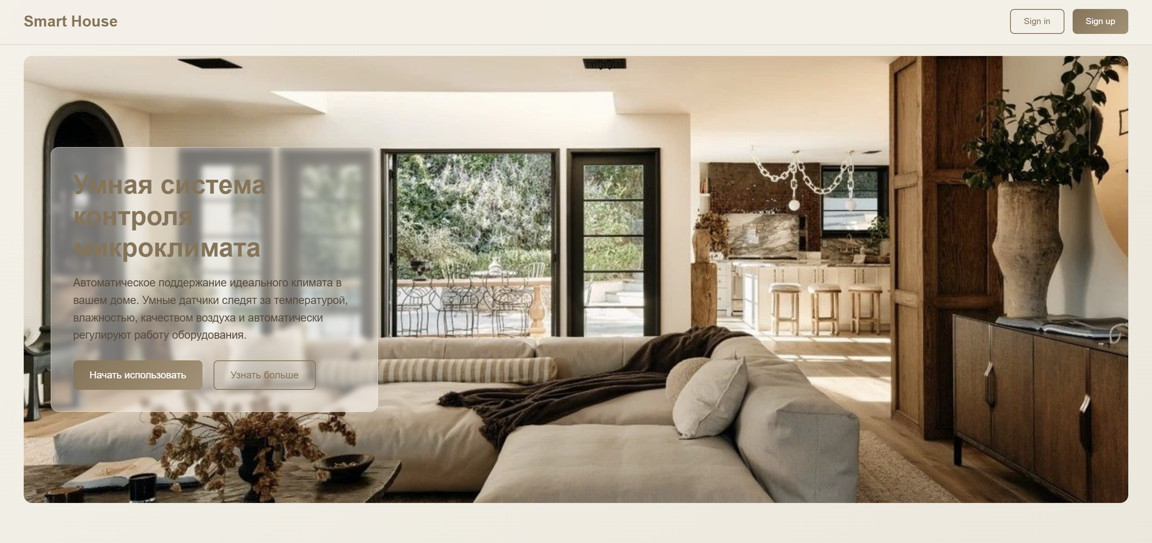

Рисунок 1.1 – Главная страница с описанием работы веб-сайта

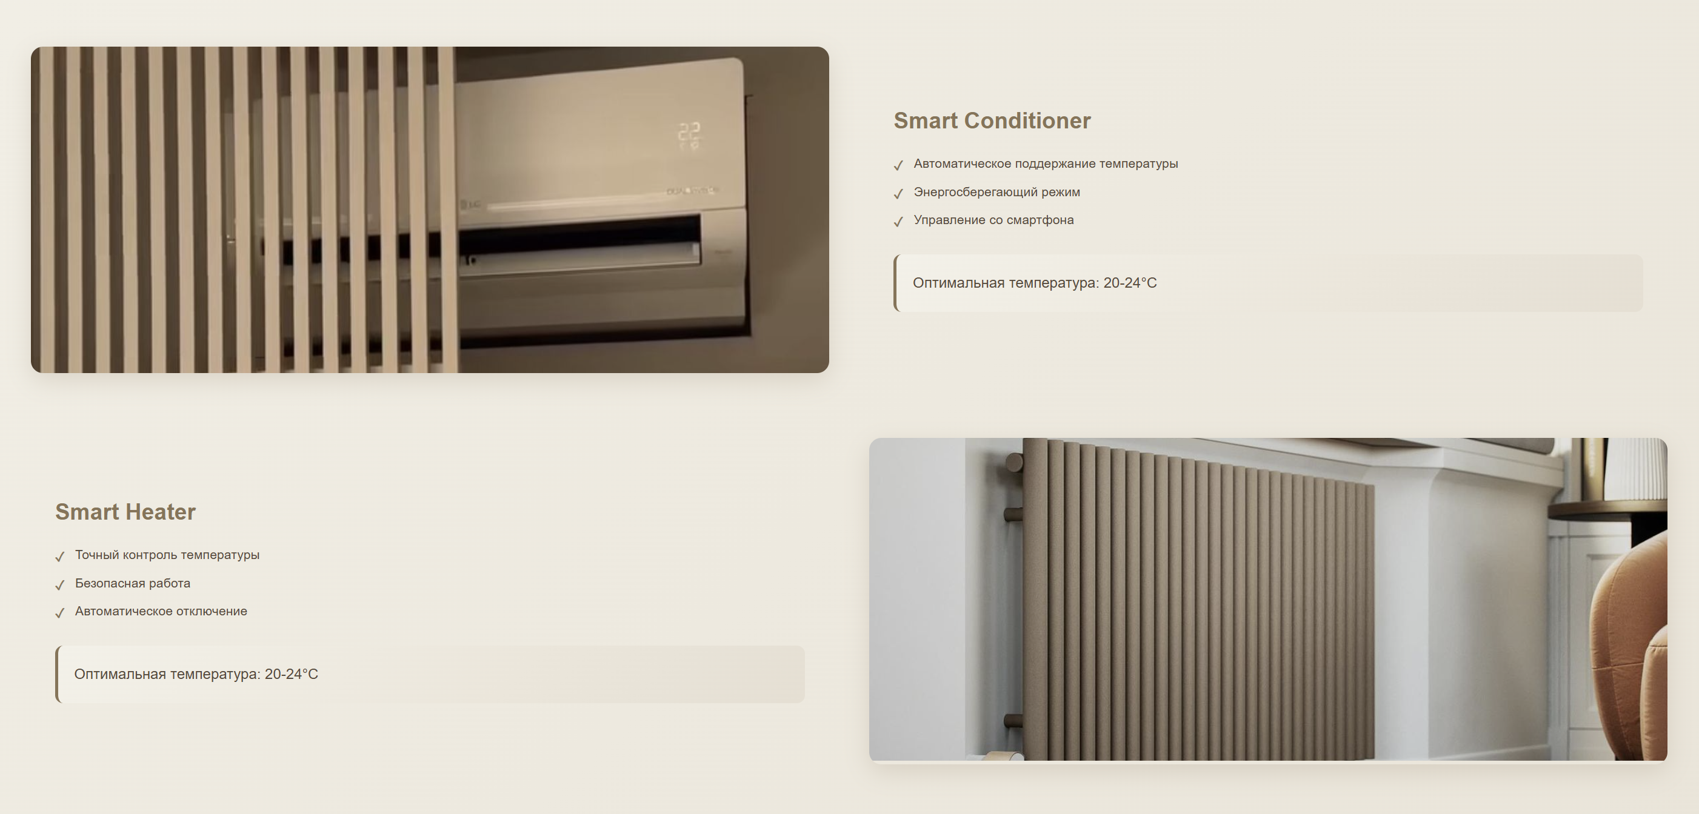

Рисунок 1.2 – Первая часть перечня умных приборов и их описание

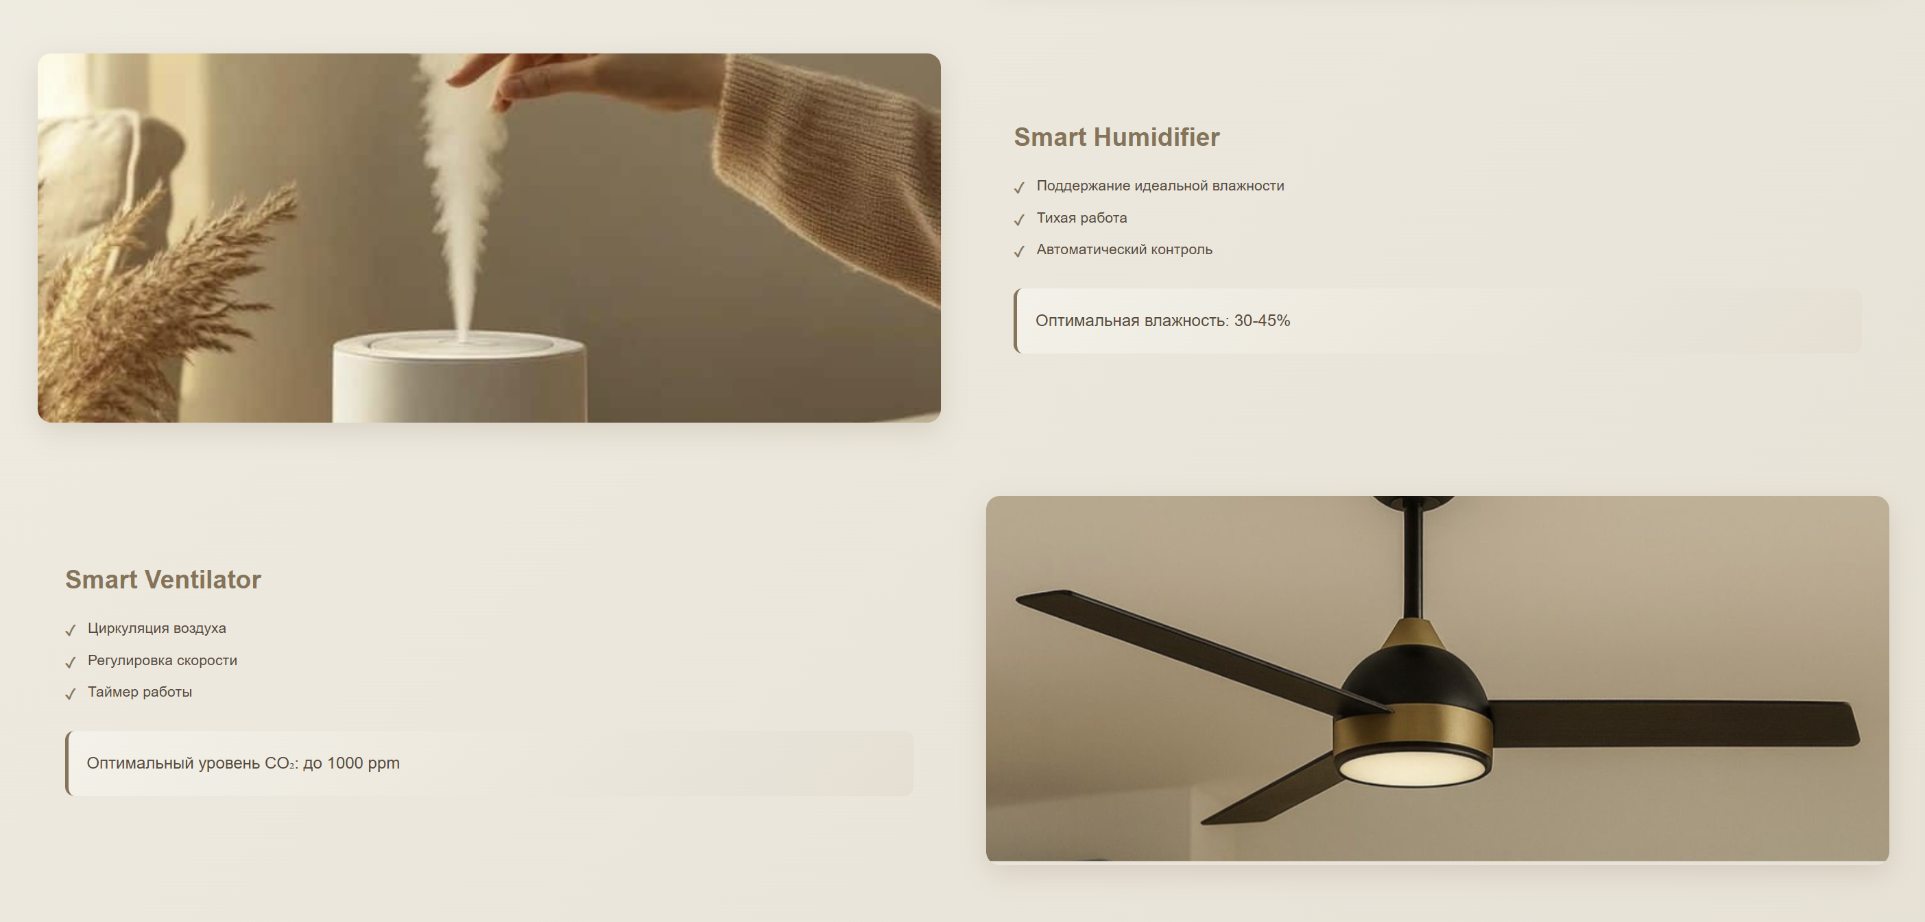

Рисунок 1.3 – Остальная часть перечня умных приборов и их описание

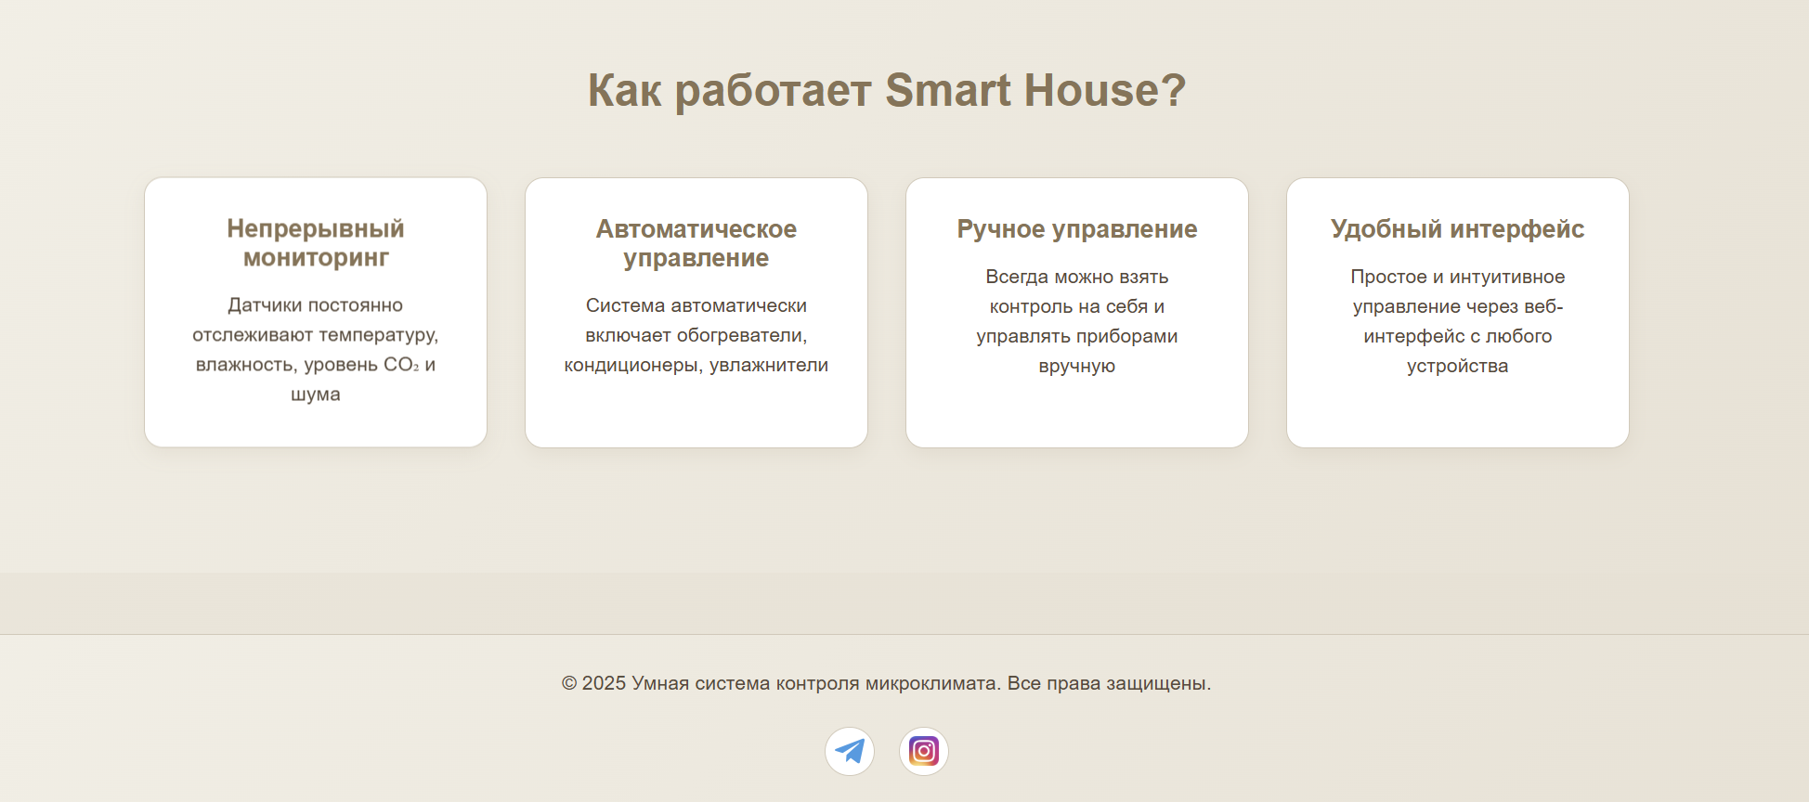

Рисунок 1.4 – Список возможностей веб-сайта

На скриншотах 2.1, 2.2 будет представлена такая важная часть веб-сайта как авторизация и аутентификация пользователя.

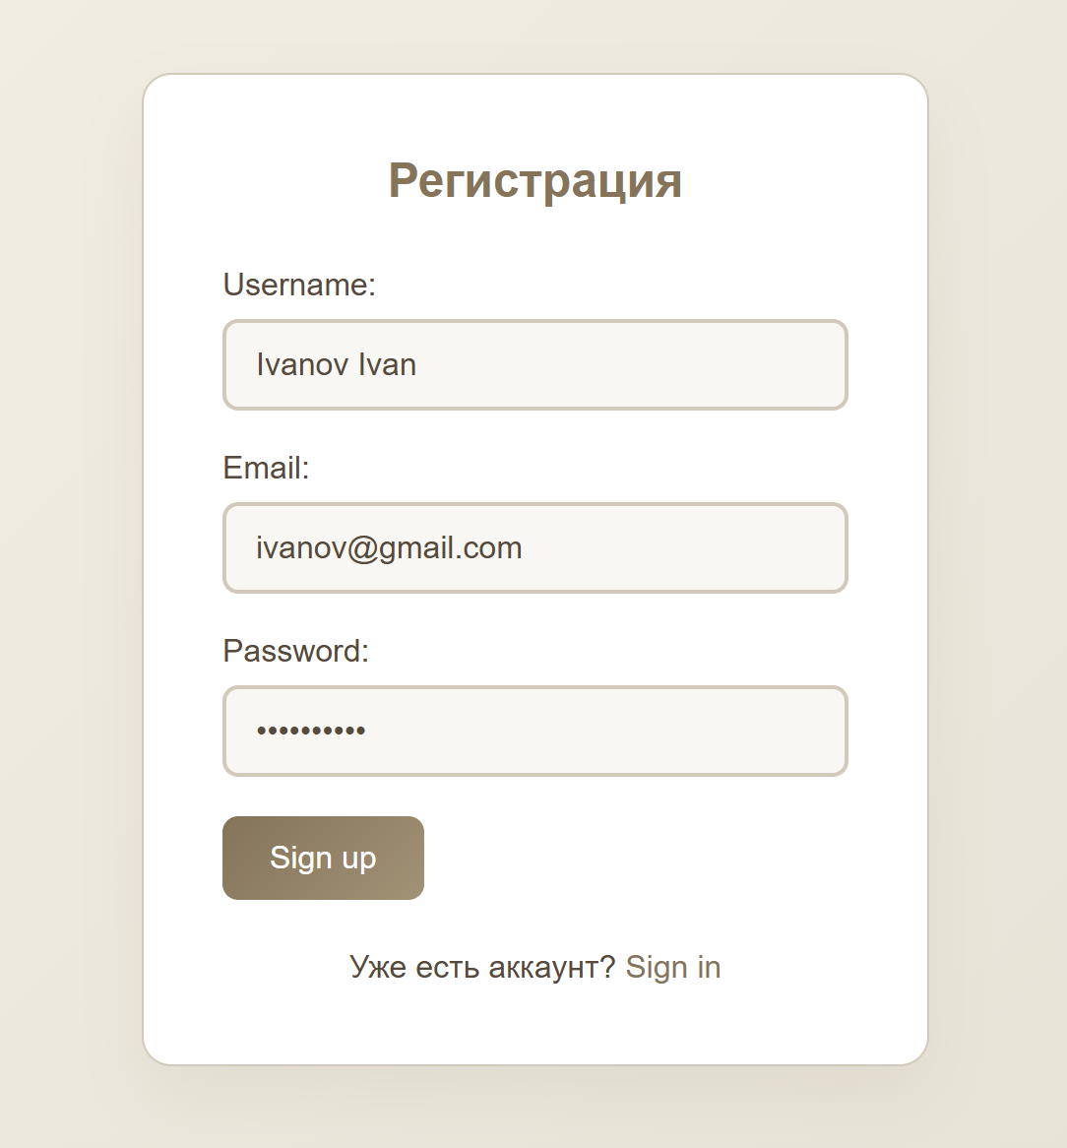

Рисунок 2.1 – Регистрация пользователя

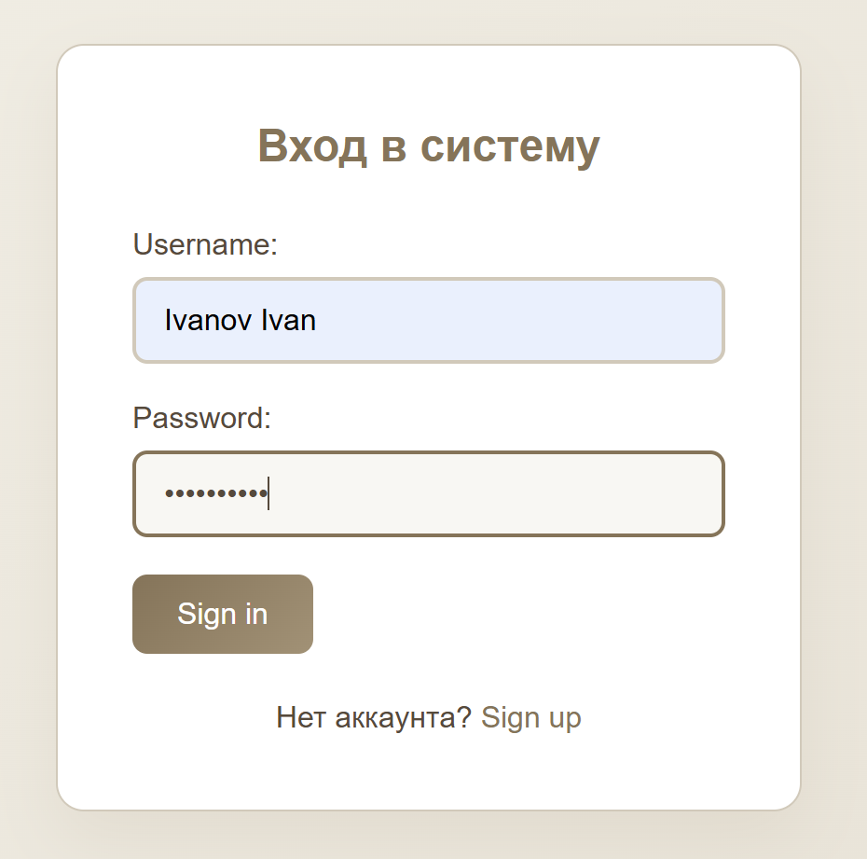

Рисунок 2.2 – Вход пользователя на веб-сайт

На рисунках 3.1, 3.2 представлена главная функция веб-сайта – контроль и нормализация оптимальных показателей среды. Для наглядной работы представлены показатели при отсутствии и присутствии умных приборах

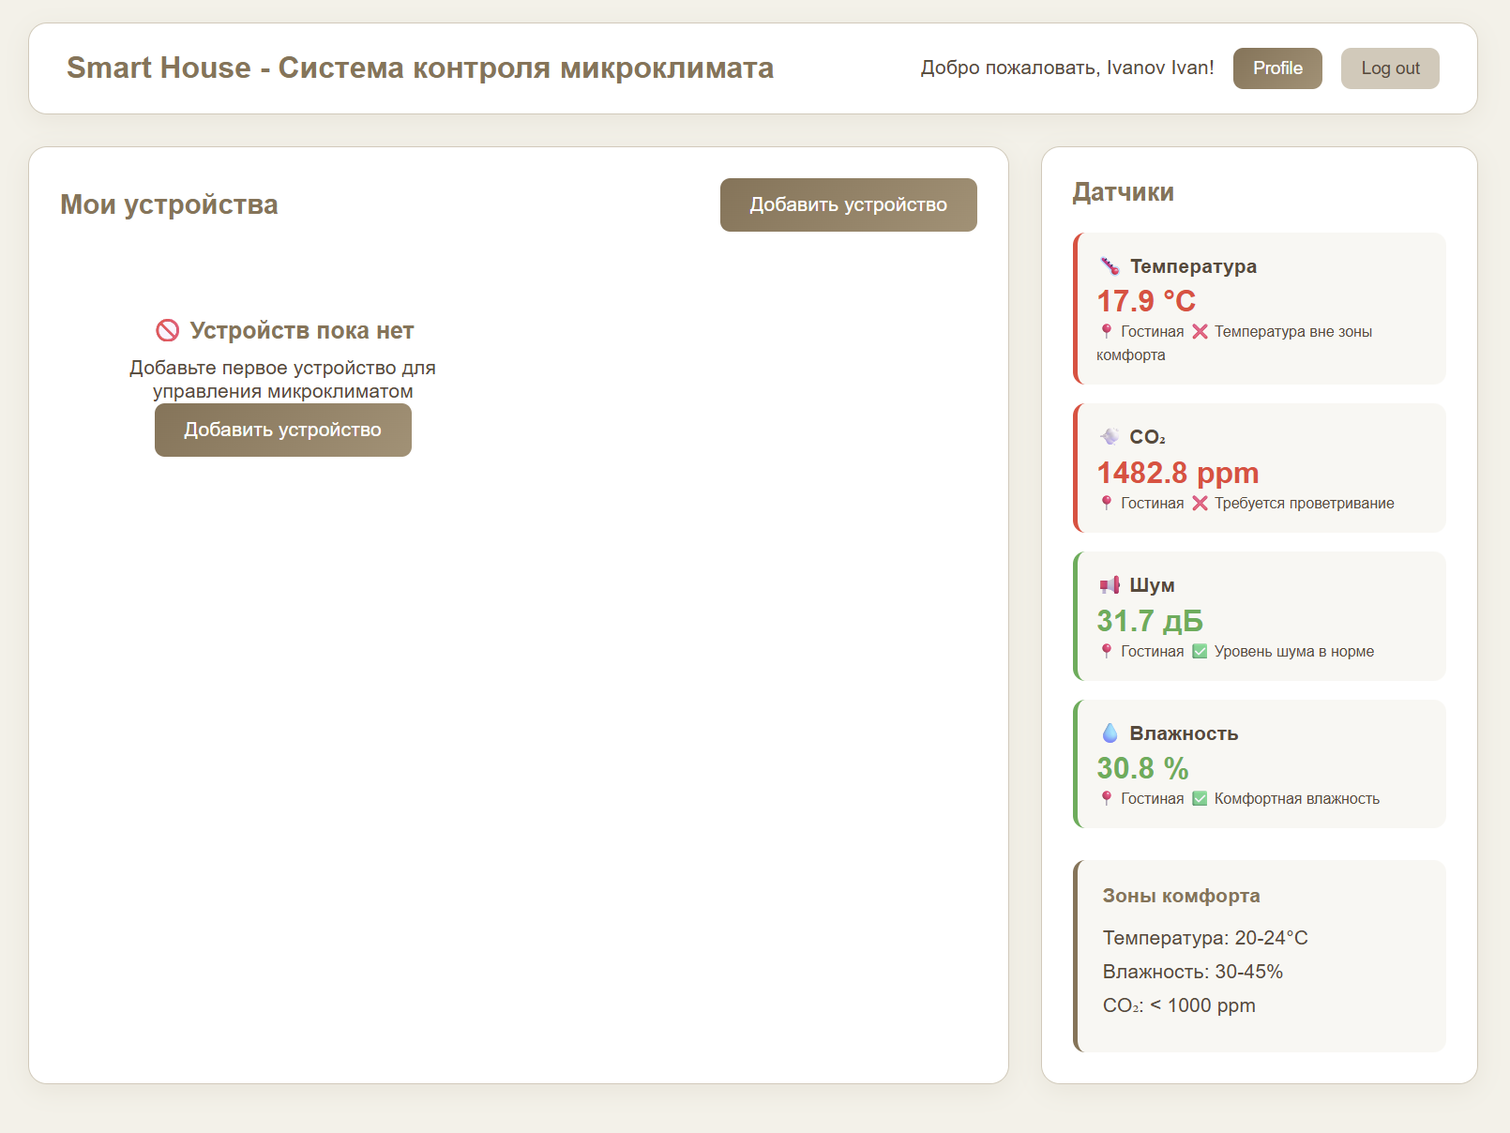

Рисунок 3.1 – Демонстрация не оптимальных показателей при отсутствие умных устройств

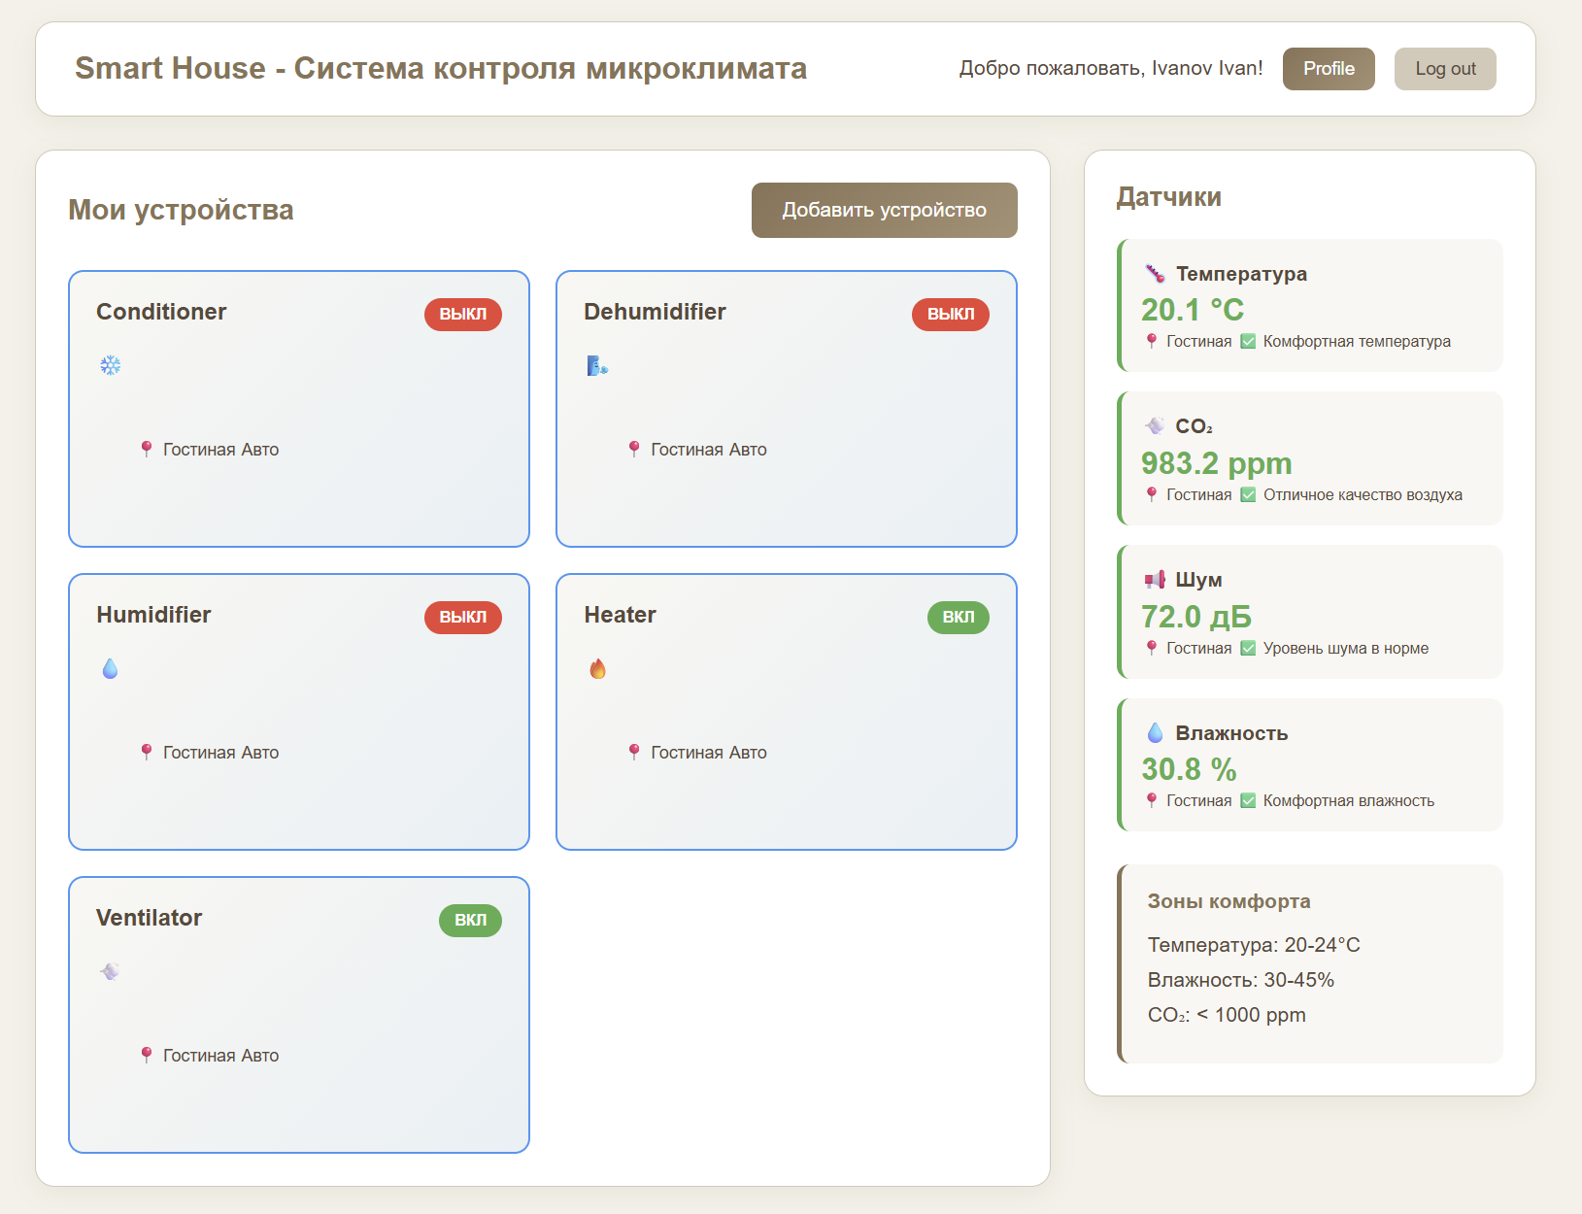

Рисунок 3.2 – Демонстрация нормализации показателей при добавленных умных устройствах

Скриншот иллюстрирует панель автоматического управления. Пользователь может вручную переключать и изменять состояние и добавлять умные приборы.

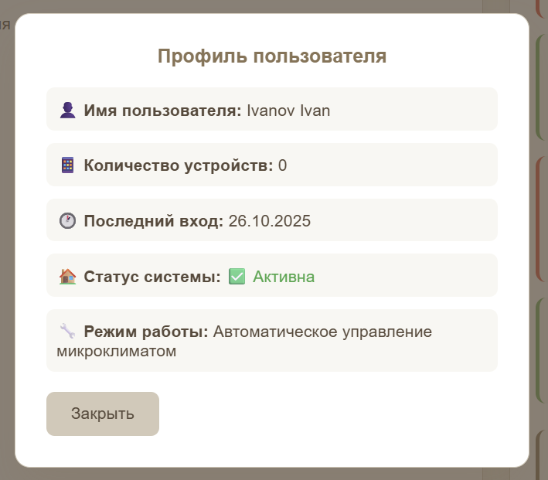

Рисунок 4 – Профиль пользователя

**Оценка результатов и выводы**

Проведенная работа подтвердила полное решение поставленных задач. Был успешно разработан и протестирован функциональный прототип системы, обладающий всеми заявленными функциями: непрерывный мониторинг, автоматическое регулирование, приоритетное ручное управление и визуализация данных в реальном времени.

Достоверность результатов подтверждается стабильной работой системы в ходе тестирования, когда ее реакции на изменения параметров полностью соответствовали заданному алгоритму. С технической точки зрения, решение демонстрирует повышенную эффективность по сравнению с простыми системами, регулирующими один параметр, так как осуществляет комплексный контроль среды.

Сравнение с аналогами показывает, что ключевым преимуществом разработки является ее архитектурная целостность и гибкость, обеспечиваемые использованием современного стека технологий и микросервисного подхода в рамках двух сервисов.

В ходе разработки был успешно преодолен ряд сложностей, таких как обеспечение корректного взаимодействия фронтенда и бэкенда через API и реализация механизма приоритетного ручного управления, временно отключающего автоматику для выбранного прибора.

Для дальнейшего развития системы планируется внедрение алгоритмов машинного обучения для прогнозного управления, разработка мобильного приложения и более глубокая интеграция со стандартами "умного дома".

# **ЗАКЛЮЧЕНИЕ**

В результате проведенной научно-исследовательской работы был успешно разработан и протестирован функциональный прототип умной системы контроля микроклимата. Было установлено, что применение связки современных технологий, таких как Spring Framework для создания robust-бэкенда, контейнеризация с помощью Docker и разработка адаптивного веб-интерфейса, позволяет создать эффективное, масштабируемое и удобное в развертывании решение. Ключевым достижением является реализация интеллектуального алгоритма, который на основе многопараметрического анализа данных в реальном времени обеспечивает автоматическое поддержание комфортной среды, а также система приоритетного ручного управления, предоставляющая пользователю полный контроль.

Оценка полноты решения поставленных задач свидетельствует о их полном выполнении. Разработанный прототип в полной мере реализует все заявленные функции: непрерывный мониторинг параметров окружающей среды (температура, влажность, уровень CO₂, уровень шума), автоматическое регулирование работы климатического оборудования на основе заданных зон комфорта, приоритетное ручное управление с возможностью переопределения автоматики и визуализацию данных через веб-интерфейс.

На основе проведенной работы разработаны рекомендации по использованию результатов. Полученный программный комплекс готов к использованию в качестве готового решения для автоматизации контроля микроклимата в малых и средних помещениях, таких как офисы, учебные аудитории и жилые комнаты. Исходные данные для развертывания включают в себя Docker-контейнеры с бэкенд- и фронтенд-сервисами, инструкции по настройке и конфигурации зон комфорта. Для промышленного внедрения рекомендуется провести дополнительные испытания на реальном, а не эмулированном, оборудовании.

Результаты оценки технико-экономической эффективности показывают, что внедрение системы позволяет не только повысить комфортность среды, но и добиться значительной экономии энергоресурсов. За счет согласованного и целевого управления оборудованием (включение только при отклонении параметров от нормы) потребление электроэнергии климатическими приборами может быть снижено на 15-20% по сравнению с ручным или раздельным управлением. Это приводит к прямому сокращению эксплуатационных расходов.

Проведенная оценка научно-технического уровня выполненной НИР в сравнении с лучшими достижениями в данной области позволяет утверждать, что разработанная система соответствует современному уровню. Ее ключевое преимущество перед многими серийными аналогами, часто ограниченными регулированием одной лишь температуры, заключается в комплексном подходе и интеграции в единую платформу мониторинга четырех ключевых параметров среды с гибкой логикой управления. Использование микросервисной архитектуры (в рамках backend-frontend) и открытых стандартов (REST API) выгодно отличает разработку от проприетарных закрытых систем, обеспечивая лучшую масштабируемость и возможности для интеграции с другими решениями в области «умного дома». Таким образом, работа вносит вклад в развитие интеллектуальных систем управления зданиями, предлагая более целостный и технологически совершенный подход.

# **СПИСОК ИСПОЛЬЗОВАННЫХ ИСТОЧНИКОВ**

1 Уолл, К. Spring в действии / К. Уолл. – 6-е изд. – М.: ДМК Пресс, 2023. – 672 с.

2 Восьмов, К. Spring Boot 3 в действии / К. Восьмов. – СПб.: Питер, 2023. – 480 с.

3 Жемеров, Д. Изучаем Java / Д. Жемеров, К. Скиена. – М.: Эксмо, 2022. – 832 с.

4 Фримен, Э. Изучаем программирование на HTML5, CSS3 и JavaScript / Э. Фримен, Э. Робсон. – М.: Диалектика, 2023. – 960 с.

5 Официальная документация Spring Framework [Электронный ресурс]. – Режим доступа: https://spring.io/projects/spring-framework